# Lí do chọn đề tài:

**CHUYÊN ĐỀ TRUYỀN TIN TẾ BÀO**

***MÃ: SI11***

# PHẦN MỘT: MỞ ĐẦU

Những năm cuối thế kỷ 20, một lĩnh vực sinh học phân tử tế bào gây ấn tượng mạnh là tín hiệu tế bào (cell signaling) đã phát triển nhanh và sẽ tiếp tục tiến triển trong thế kỉ 21. E.W. Sutherland là người mở đầu cho các nghiên cứu về các thông điệp (messenger) hóa học và tác động của chúng lên các con đường tín hiệu - dịch chuyển (signal-transduction). Ông đã nhận giải Nobel năm 1971 về công trình nghiên cứu này.

Sự giao lưu thông tin (communication) ở cấp độ tế bào có ý nghĩa sống còn đối với sự sống. Mối quan hệ tế bào-tế bào đặc biệt quan trọng ở các sinh vật đa bào. Hàng tỷ tế bào của cơ thể người và các động thực vật khác đã truyền thông tin lẫn nhau để thiết lập sự điều phối chính xác và hài hòa cho sự phát triển của cơ thể từ một hợp tử thành các mô, cơ quan khác nhau, hoạt động sống bình thường và sinh sản tạo thế hệ mới. Tín hiệu tế bào cũng không kém phần quan trọng đối với các vi sinh vật đơn bào, cả sinh vật nhân sơ Prokaryotae lẫn nhân chuẩn Eukaryotae, nhất là khi chúng bắt cặp (mating) trong sinh sản hữu tính.

Tuy nhiên, trong chương trình Sinh học THPT thì những kiến thức về sự truyền tín hiệu giữa các tế bào còn hạn chế.Do đó, để có thể cập nhật nội dung kiến thức mới và giúp học sinh có tài liệu ôn tập, củng cố kiến thức trong các kì thi học sinh giỏi, thi đại học tôi đã tiến hành xây dựng nội dung chuyên đề: **"Truyền tin tế bào"**.

# Mục đích:

* Cung cấp kiến thức về sự trao đổi thông tin giữa các tế bào.
* Xây dựng hệ thống câu hỏi liên quan đến sự trao đổi thông tin giữa các tế bào, từ đó rèn luyện kĩ năng trả lời câu hỏi cho học sinh.

# PHẦN HAI: NỘI DUNG

* 1. **Sự tiến hoá của hoạt động truyền tin giữa các tế bào:**

Tế bào "nói" gì với tế bào "nghe" và bằng cách nào tế bào "nghe" đáp lại tín hiệu? Hãy tiếp cận những câu hỏi này trước tiên bằng việc quan sát sự liên lạc giữa các sinh vật bởi chúng là cửa ngõ giúp chúng ta hiểu được vai trò truyền tin giữa các tế bào trong quá trình tiến hoá của sự sống trên trái đất.

Ở vi khuẩn Escherichia coli (E. coli), các thụ thể (receptor) bề mặt tế bào của các con đường tín hiệu (signaling pathways) giúp tế bào đáp ứng với sự thay đổi nồng độ phosphate bên ngoài và các chất dinh dưỡng khác. Trong hiện tượng giao nạp hay tiếp hợp (conjugation), hai tế bào E. coli khác nhau (F– và F+ hoặc Hfr) nhờ các tín hiệu mới có thể gặp nhau để trao đổi thông tin di truyền.

Các vi sinh vật nhân chuẩn đơn bào (nấm men, nấm mốc) tiết ra pheromon (chất dẫn dụ) để phối hợp các tế bào tham gia vào quá trình sinh sản hoặc biệt hoá ở điều kiện môi trường nào đó. Nấm men Saccharomyces cerevisiae có tế bào gồm 2 kiểu bắt cặp (mating type) là a và α, mà sự kết hợp của 2 loại tế bào này tạo hợp tử lưỡng bội (2n NST) dẫn đến giảm phân tạo giao tử đơn bội (n) cho sinh sản hữu ;-tính.Các yếu tố bắt cặp ở nấm men S. cerevisiae chính là một kiểu phát tín hiệu nhờ pheromon giữa các tế bào. Ở đó tín hiệu trên bề mặt tế bào được chuyển thành một đáp ứng tế bào đặc thù thường gồm một chuỗi các bước và được gọi là một con đường truyền tín hiệu. Có rất nhiều con đường truyền tín hiệu như vậy đưụơc nghiên cứu ở nấm mem và động vật.điều đáng ngạc nhiên là các cơ chế phân tử của quá trình truyền tín hiệu của nấm mem và động có vú giống nhau một cách đặc biệt, dù tổ tiên chung của hai sinh vật này phân li ước tính cách đây trên một tỷ năm.

Như vậy, các sự truyền tín hiệu và thông tin của tế bào đã xuất hiện rất sớm, cách nay nhiều tỷ năm trong tiến hóa của sinh giới. Điều này khẳng định thêm tầm quan trọng sống còn của các cơ chế tinh vi và rất phức tạp này.

# Tín hiệu tế bào:

* + Tín hiệu điện học: các tín hiệu điện hóa, chênh lêch điện thế trong và ngoài màng, tín hiệu dẫn truyền ở các sợi trục nơ-ron thần kinh.
  + Tín hiệu vật lý: nhiệt độ, ánh sáng tác động do tiếp xúc trực tiếp giữa hai tế bào.
  + Tín hiệu hóa học: các hóc-môn, các sản phẩm tuyến tiết, tín hiệu nội tiết (endocrine), ngoại tiết (paracrine), tự tiết (autocrine).
  + Tín hiệu tổng hợp: Những tín hiệu hình thành trong giấc mơ, sự tưởng tượng… Ngoài ra, người ta chia các tín hiệu tế bào thành hai nhóm :
  + Tín hiệu sơ cấp: là các phân tử protein hooc-mon, các chất hóa học, các chất khí… có thể được nhân biết và gắn với các thụ thể
  + Tín hiệu thứ cấp là các phân tử đặc hiệu có kích thước nhỏ cAMP, Ca++ … Trong tế bào còn có nhiều loại phân tử tín hiệu khác :
  + Nhóm các tín hiệu là peptid, hormon: insulin, glucagon, prolactic, FSH...
  + Nhóm các phân tử neurohormon: oxytocin, endorphin...
  + Nhóm các phân tử có bản chất là hormon, các nhân tố sinh trưởng, các chất điều hòa các hoạt động của tế bào: EGF, FGF, IL-2, erythropoietin...
  + Nhóm các phân tử tín hiệu có bản chất lipid như các steroid: testosteron, estradiol, cortisol...
  + Nhóm các phân tử tín hiệu là chất khí: NO, CO...
  + Nhóm các phân tử tín hiệu thần kinh: acetylcholin, serotonin, dopamin...
  + Nhóm các phân tử tín hiệu là các nucleotid, vitamin A, acid béo...

# Các phương thức truyền tin:

* 1. **Truyền tin trực tiếp:**
     1. *Qua các mối nối giữa các tế bào:*

Như chúng ta đã biết các tế bào có thể liên lạc trông qua tiếp xúc trực tiếp. Cả tế bào động vật và tế bào thực vật đều có cầu nối tế bào. Mỗi khi có những cầu nối này, thì tế bào chất của tế bào lân cận sẽ được nối thông sang nhau. Trong các trường hợp như vậy, các chất truyền tín hiệu hoà tan trong phần bào tương có thể "tự do" qua lại giữa các tế bào liền.

* + Qua khe (tế bào động vật):

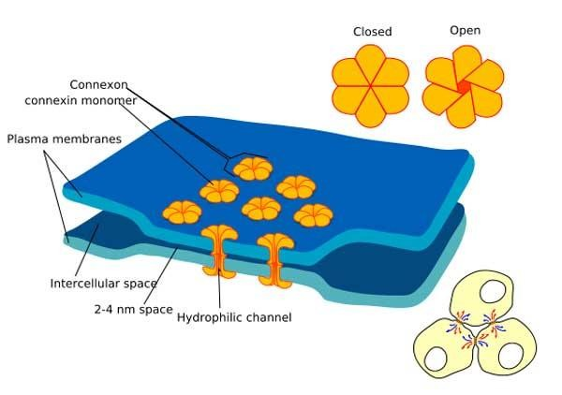

***Hình 1: Các mối nối giữa các tế bào động vật.***

* + Qua cầu sinh chất (tế bào thực vật):

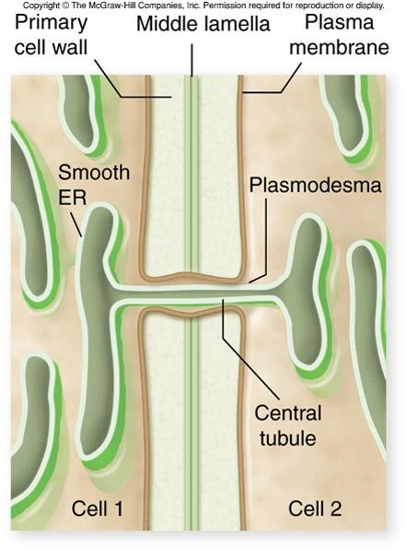

***Hình 2: Các mối nối giữa các tế bào thực vật****.*

3.*1.2. Nhận biết qua bề mặt tế bào:*

Tế bào động vật còn có thể thông tin với nhau thông qua tiếp xúc trực tiếp giữa các phân tử bề mặt tiếp xúc trực tiếp giữ các phân tử bề mặt tế bào liên kết với màng. Kiểu truyền tin này có vai trò quan trọng trong nhiều quá trình chẳng hạn như trong đáp ứng miễn dịch hay trong quá trình phát triển phôi.

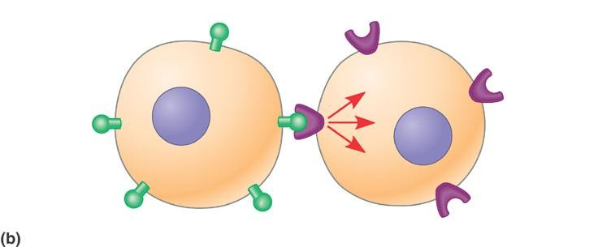

***Hình 3: Các mối nối giữa các tế bào thực vật.***

# Truyền tin gián tiếp:

Trong nhiều trường hợp, các phân tủ truyền tin được tiết ra từ các tế bào truyền tin, các phân tử này có thể di chuyển trong một khoảng cách và tác động lên tế bào khác.

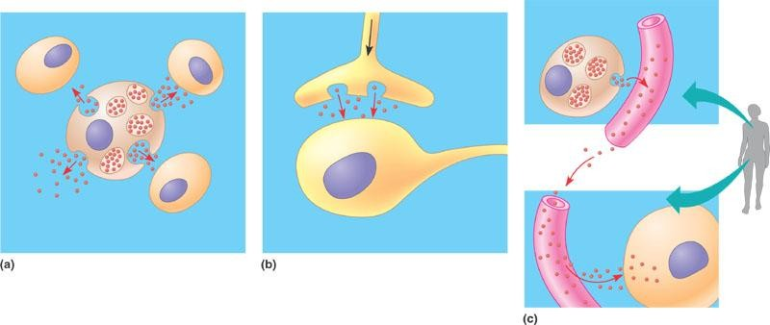

***Hình 4: (a) Truyền tín hiệu cận tiết.***

* + 1. ***Truyền tín hiệu qua xinap.***
    2. ***Truyền tín hiệu qua hoocmon.***
    3. *Truyền tín hiệu cận tiết:*
  + Một tế bào tiết tác động lên các tế bào đích bên cạnh bằng việc giải phóng ra các phân tử điều hòa cục bộ ( ví dụ: yếu tố dinh trưởng - gồm các hợp chất có vai trò thúc đẩy tế bào liền kề tăng trưởng và phân chia) vào dịch ngoại bào.
  + Nhiều tế bào có thể đồng thời tiếp nhận và đáp ứng với nhiều phân tử điều hòa cục bộ được tiết ra từ một tế bào duy nhất ở gần chúng. Kiểu truyền tin này gọi là truyền tin cận tiết.
    1. *Truyền tín hiệu qua xinap:*
  + Đây là hình thức truyền tin xuất hiện trong hệ thần kinh ở động vật.
  + Một tín hiệu điện dọc tế bào thần kinh kích hoạt tế bào tiết ra 1 tín hiệu hóa học, những phân tử này khuếch tán qua xinap -> Kích thích tế bào đích.
  + Truyền tín hiệu như vậy ở thực vật chưa được biết rõ vì ở thực vật có thành tế bào nên có lẽ sử dụng các cơ chế truyền tin cục bộ ở mức độ nào đó khác với động vật.
    1. *Truyền tín hiệu nội tiết:*
  + Cả tế bào động vật và thực vật đều dùng các chất hóa học gọi là hoocmon để truyền tin qua khoảng cách xa.
  + Trong quá trình truyền tin ở động vật qua khoảng cách xa thông qua hệ tuần hoàn, còn được gọi là truyền tin nội tiết.
  + Các hoocmon thực vật đôi khi di chuyển theo mạch dẫn, nhưng phổ biến hơn là chúng tiếp cận với các tế bào đích bằng việc di chuyển qua các tế bào hoặc bằng việc khuếch tán ở dạng khí.

3.2.4*.Quá trình truyền tin qua hệ thần kinh:*

Quá trình truyền tin qua hệ thần kinh cũng đựơc xem như một ví dụ về sự truyền tin qua khoảng cách xa. Một tín hiệu thần kinh được truyền theo dây thần kinh qua xinap và đến một tế bào thần kinh khác ở đây nó lại được chuyển thành tín hiệu điện để truyền đi tiếp. Theo cách như vậy một tín hiệu thần kinh có chuyển dọc theo một chuỗi các tế bào thần kinh.

Tác động của tín hiệu truyền tin có thể là kích thích hay ức chế.

# Cơ chế truyền tin:

Gồm 3 giai đoạn là: Tiếp nhận, truyền tải và đáp ứng.

* + 1. **Thu nhận**
    2. **Dịch chuyển**
    3. **Đáp trả**

***Phân tử tín hiệu ngoại bào***

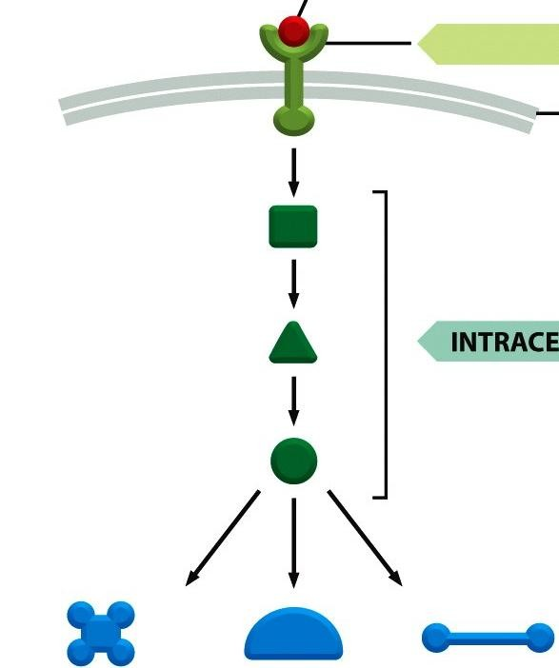

***Protein thụ thể***

***Các protein tín hiệu nội bào***

*Các enzyme Các protein Các protein trao đổi chất điều hòa gen khung sườn*

**Thay đổi Thay đổi Thay đổi trao đổi chất chất biểu hiện gen hình dạng hay**

**vận động**

***Màng sinh chất tế bào mục tiêu***

***Các protein hiệu ứng (Effector protein)***

lý.

***Hình 5: Sơ đồ đơn giản nêu khái quát về quá trình truyền tín hiệu tế bào.***

* 1. **Giai đoạn 1:** Tiếp nhận tín hiệu.
* Thông qua 2 loại thụ thể: thụ thể màng và thụ thể nội bào.
* Chúng đóng vai trò quan trọng trong việc chuyển tín hiệu thu được cho tế bào xử
* Chúng sẽ thay đổi cấu trúc và tính chất ,đảm bảo quá trình tiếp nhận tín hiệu có

hiệu quả.

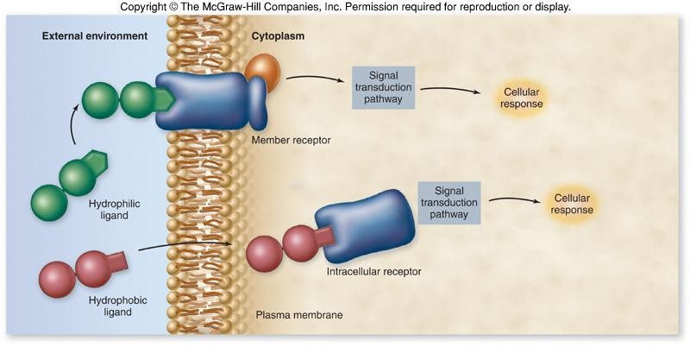

***Hình 6: Thụ thể tiếp nhận tín hiệu.***

* + 1. *Thụ thể trên màng:* Trường hợp này chất truyền tin không cần phải qua màng sinh chất

* Thụ thể kết cặp G – protein:

* + Là 1 thụ thể liên kết trên màng sinh chất và hoạt động nhờ sự hỗ trợ của G – protein, tức là 1 protein liên kết với phân tử cao năng GTP.
  + Các protein thụ thể kết cặp G – protein có cấu trúc giống nhau 1 cách rõ rệt, mỗi loại đều có 7 chuỗi có cấu trúc bậc 2 dạng xoắn α xuyên qua màng sinh chất, đầu thò ra ngoài có tác dụng liên kết đặc trưng với chất truyền tin.
  + Mỗi loại thụ quan liên kết với prôtêin G thường chỉ liên kết với chất gắn đặc trưng.

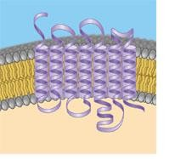

***Hình 7: Thụ thể kết cặp G - protein.***

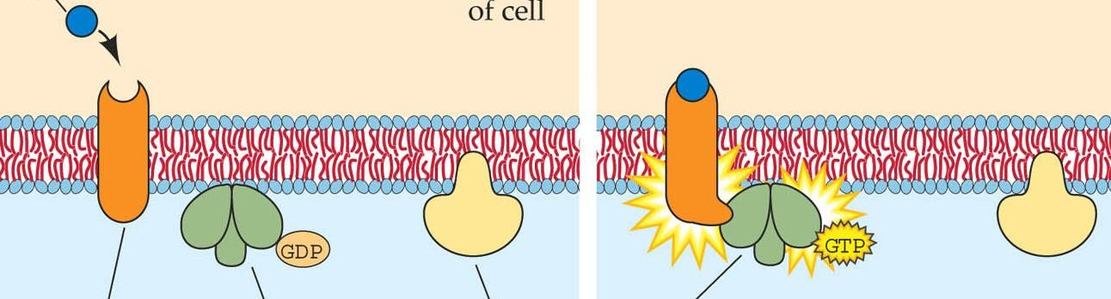

*Thụ thể Protein G Protein effector Protein G hoạt hóa protein G bất hoạt bất hoạt*

***Hình 8: Các thụ thể gắn-protein G làm biến dạng protein ở phía tế bào chất.***

*\* Thụ thể kinaza – tyrosine:*

* + Kinaza là thụ quan xuyên màng có đầu ngoài đặc trưng với chất gắn, còn đầu trong thò vào tế bào chất có chức năng như là enzim trên màng sinh chất, có chức năng photphorin hoá tức là gắn nhóm photphat vào amino axit tyrosine của các prôtêin hoặc enzim có chứa tyrosine.
  + Một phức hệ kinaza – tyrosine có thể đồng thời hoạt hóa nhiều con đường truyền tin và dẫn đến đáp ứng của các tế bào khác nhau.

Vị trí liên kết chất gắn

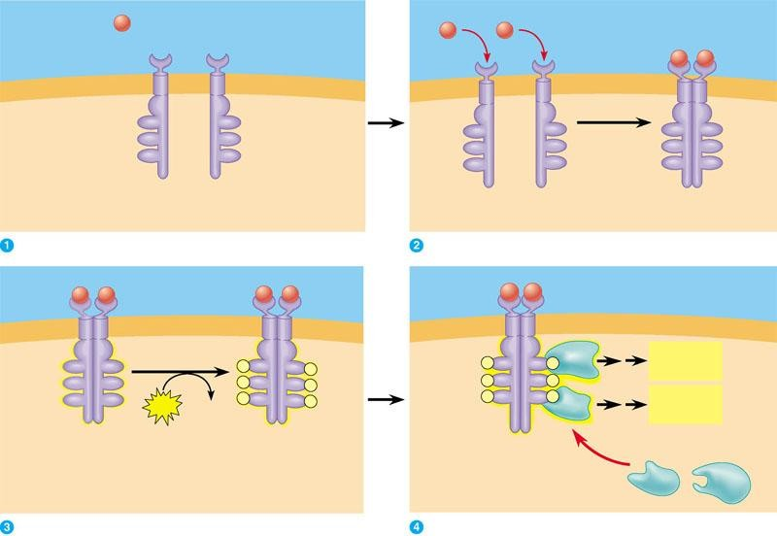

**Các amino acid**

**Các protein kinase - thụ thể**

*Chú thích:*

***Hình 9: Thụ thể kinaza – tyrosine.***

1. *) Trước khi phân tử tín hiệu đính kết, thụ thể tồn tại như những chuỗi polypeptit riêng rẽ.*
2. *) Khi một phân tử tín hiệu liên kết vào thụ thể, làm cho hai chuỗi polipepyit của thụ thể kết hợp với nhau, hình thành nên cái gọi là "phức kép".*
3. *"Phức kép" hoạt hoá vùng kinase của chuỗi polipetit, mỗi kinase sẽ bổ sung một nhóm phôtphat từ phân tử ATP vào phần đuôi của một chuỗi pôlipetit khác.*
4. *Lúc này protein thụ thể được hoạt hoá và được các protein truyền tin đặc thù bên trong tế bào nhận ra. Mỗi protein được hoạt hoá sẽ kích hoạt một con đường truyền tín hiệu dẫn đến đáp ứng tế bào.*
   * *Thụ thể kênh ion:*
   * Là 1 loại thụ thể màng có 1 vùng hoạt động như 1 cái “cổng” mỗi khi thụ thể thay đổi hình dạng.
   * Mỗi khi 1 phân tử truyền tin liên kết, giống như 1 chất gắn với protein thụ thể, cổng sẽ đóng hoặc mở, cho phép hoặc ngăn cản các ion đặc hiệu đi qua kênh gắn liền với thụ thể do đó tạo nên điện thế màng.

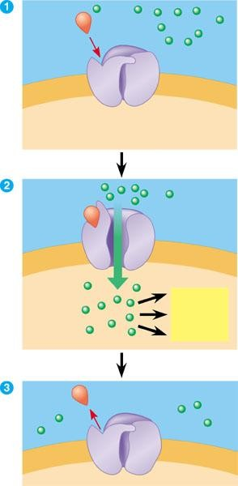

*Chú thích:*

***Hình 10: Thụ thể kênh ion.***

1. *Kênh iôn đóngmở bởi chất gắn mà ở đó cổng đóng cho đến khi một gắn liên kết vào thụ thể. (2)Khi chất gắn liên kết vào thụ thể thì cổng mở, các ion đặc hiệu có thể đi theo dòng qua kênh*

*và nhanh chóng biến đổi nồng độ ion ben trong tế bào. Sự biến đổi này trực tiếp ảnh hưởng đến hoạt tính của tế bào.*

*(3) Khi chất gắn tách khỏi thụ thể, cổng đóng lại và ion không đivào được tế bào nữa.*

* + 1. *Thụ thể trong tế bào (thụ thể nội bào):*
  + Trường hợp này chất truyền tin phải qua màng sinh chất -> chất truyền tin có thể là hoocmon như steroit, thyroit (không tan trong nước), hoặc chất khí có kích thước nhỏ như NO.
  + Thụ thể trong tế bào có thể nằm ở trong tế bào chất hoặc trong nhân.
  + Khi không có phân tử tín hiệu, thụ thể bị ức chế bám vào vùng điều hòa gen.
  + Thường tác động lên điều hòa biểu hiện gen (chất điều hòa phiên mã).

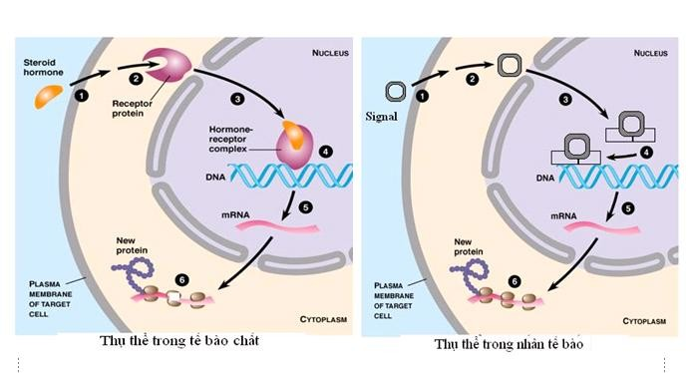

***Hình 11: Thụ thể trong tế bào chất và trong nhân tế bào.***

*Kết luận:* Mỗi loại thụ thể nội bào khác nhau có thể tiếp nhận những loại tín hiệu nhất định. Ví dụ, thụ thể Acetylcholin tiếp nhận tín hiệu là các phân tử acetylcholin, thụ thể IP3 tiếp nhận các ion Ca2+, thụ thể PPAR tiếp nhận các chất tăng sinh peroxiom, tham gia điều hòa quá trình phiên mã của tế bào.

**4. 2. Giai đoạn 2:** Truyền tín hiệu.

Thực chất quá trình truyền tín hiệu là một chuỗi các phản ứng sinh hóa trong tế bào, điều hòa mọi hoạt động sống của tế bào và cơ thể.

* + 1. *Bản chất quá trình truyền tín hiệu:*
  + Bản chất quá trình truyền tín hiệu là sự phosphoryl hóa các “protein mang”. Trong chuỗi phản ứng photphoryl hoá, mỗi phân tử chuyển một nhóm photphat vào phân tử kế tiếp làm hoạt hóa các phân tử này.
  + Phosphoryl hóa có 2 loại:

+ Phosphoryl hóa trực tiếp: nhờ các enzyme kinase hoặc các chất khác gắn trực tiếp gốc phosphat vào protein.

+ Phosphoryl hóa gián tiếp: nhờ thay thế phân tử GTP bằng phân tử GDP.

* + Phần lớn các loại tín hiệu sơ cấp được tiếp nhận ở các thụ thể, được chuyển hóa thành các tín hiệu thứ cấp và đuợc khuếch đại sơ bộ sau đó được chuyển tới các protein

truyền. Nhờ các quá trình phosphoryl hóa làm cho tín hiệu được tiếp tục khuếch đại và truyền đến các bộ phận, các bào quan của tế bào, hoặc truyền từ tế bào này sang tế bào khác.

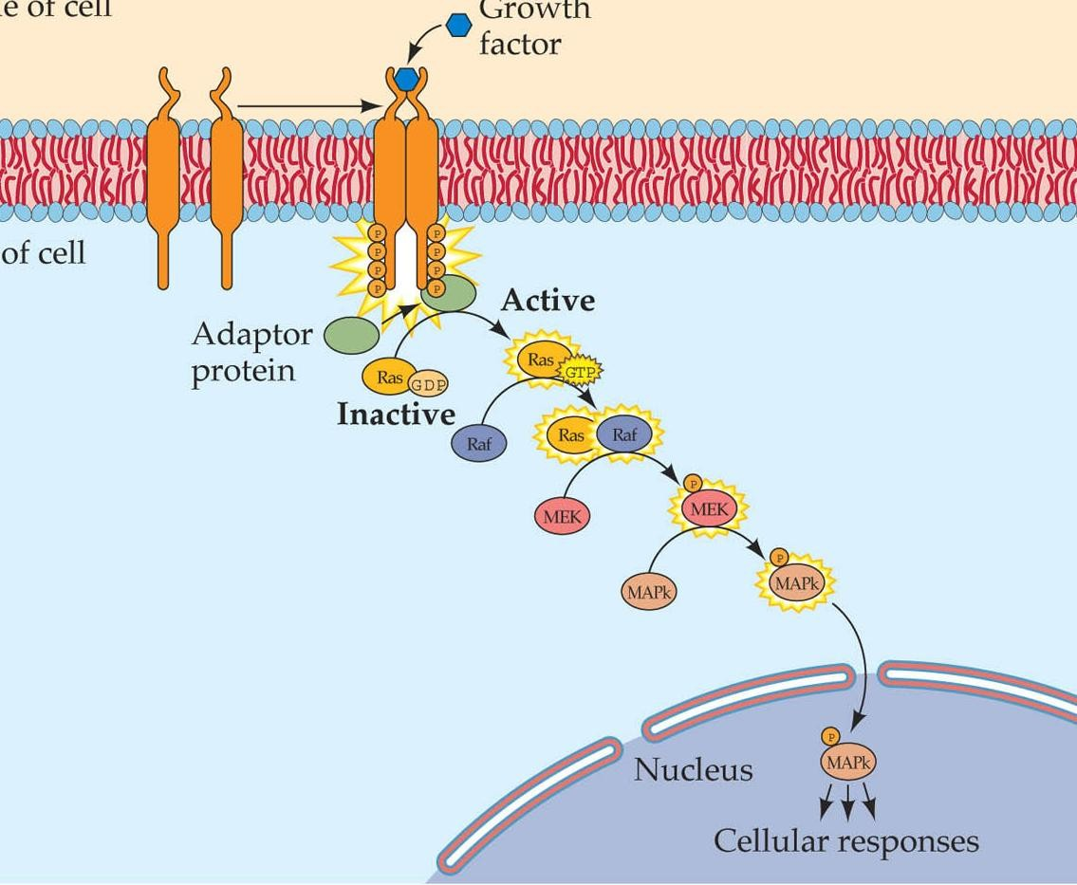

***Hình 12: Chuỗi bậc thang protein kinase (Protein Kinase Cascade).***

* + 1. *Khuếch đại tín hiệu:*

Các phân tử tín hiệu sơ cấp sau khi được tiếp nhận ở các thụ thể được khuếch đại sơ bộ nhờ vai trò của các enzym. Sau đó tín hiệu sơ cấp được chuyển hóa thành tín hiệu thứ cấp và được khuếch đại lên nhiều lần qua nhiều bước trung gian. Khuếch đại tín hiệu thực chất là quá trình phosphoryl hóa nhờ sự tham gia của các protein kinase và các enzym đặc hiệu khác.

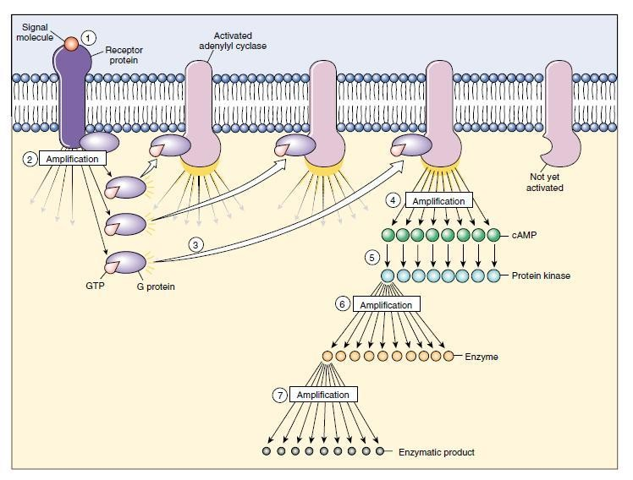

***Hình 13: Sự khuếch đại tín hiệu.***

Nhờ quá trình khuếch đại mà một tín hiệu yếu có thể trờ thành mạnh. Sau khi được khuếch đại, tín hiệu được tiếp tục truyền đến các bộ phận cần thiết trong tế bào hoặc tế bào đích khác.

* + 1. *Quá trình truyền tín hiệu:*

Gồm 2 giai đoạn:

* + Tín hiệu sơ cấp được thụ thể tiếp nhận, sau đó nhờ các protein truyền được khuếch đại( phosphoryl hóa) thành tín hiệu thứ cấp.
  + Tín hiệu thứ cấp tiếp tục được khuếch đại nhờ sự phosphoryl hóa các protein mang trước khi đưa tới tế bào trả lời.

Truyền tín hiệu là một quá trình phức tạp gồm hàng loạt các phản ứng kế tiếp nhau, phối hợp chặt chẽ với nhau.

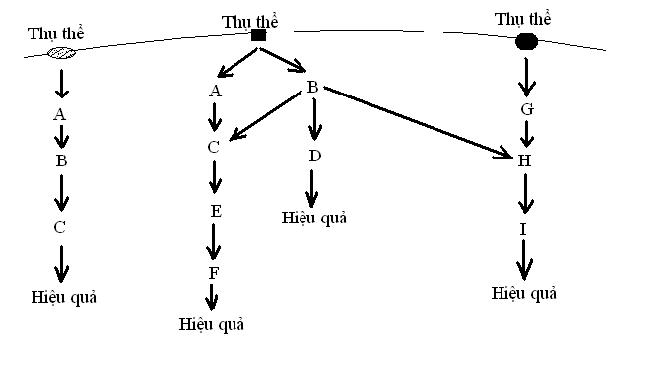

***Hình 14: Quá trình truyền tín hiệu.***

* + 1. *Các con đường dẫn truyền tín hiệu:*
  + *Con đường cAMP:*

Tín hiệu sơ cấp được thụ thể G-protein tiếp nhận, hoạt hóa tiểu phần anpha của protein-G. Nhờ tiểu phần anpha được hoạt hóa, enzym adenynyl cyclase từ vô hoạt trở nên có hoạt tính, xúc tác cho quá trình từ ATP tạo thành cAMP (tín hiệu thứ cấp).Các phân tử cAMP khuếch tán trong tế bào, xúc tác các protein serin/thểonin kinase thành dạng hoạt tính (gọi là protein kinase A). Protein kinase A xúc ác quá trình phosphoryl hóa các phân tử protein khác.

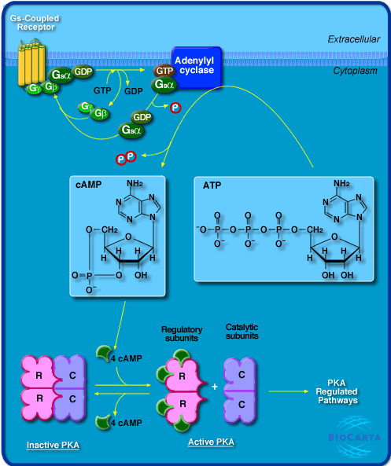

***Hình 15: con đường dẫn truyền tín hiệu qua AMPv.***

* + *Con đường qua kênh iôn ( kênh Ca2+):*
  + Thụ thể G-protein tiếp nhận tín hiệu sơ cấp, các phân tử hoạt hóa được kích thích enzym phospholipase C. Enzym này xúc tác quá trình phản ứng phân cắt PIP2 (Phosphatidyl inositol-bisphosphate) tạo thành DAG (diacylglycerol) và IP3( inositol triphosphate)

- IP3 là một tín hiệu thứ cấp tác động vào thụ thể ion Ca2+ trên màng của lưới nội

chất, giải phóng các ion Ca2+ ra tế bào chất.Các ion Ca2+ là các tín hiệu thứ cấp, lại tiếp tục kích hoạt các protein truyền khác theo mục đích truyền tín hiệu.

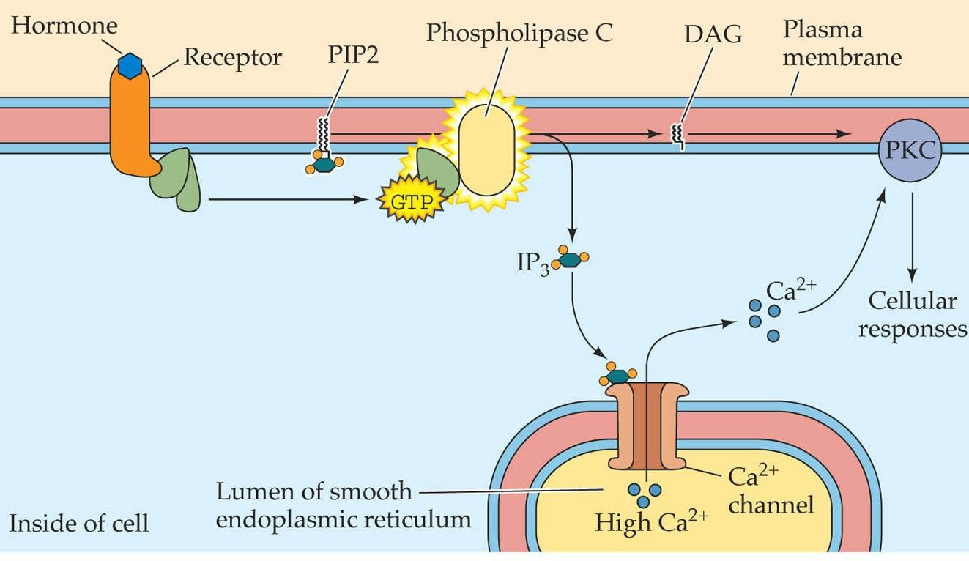

***16. Hệ thống thông điệp thứ cấp IP3 và DAG .***

***Hình***

- Các ion calcium lúc này ảnh hưởng đến các hoạt tính của những protein tế bào, kể cả protein kinase C. Ca2+ cũng gắn vào các protein kênh Ca2+, kích hoạt sự phóng thích bổ sung Ca2+. Ion calcium gắn vào calmodulin (tên gọi protein gắn calcium), mà nó có thể hoạt hóa một số protein nhất định.

* + Khí nitric oxide (NO) đã được phát hiện là thông điệp thứ cấp bởi các nhà khoa học nghiên cứu các hiệu ứng của acetylcholine, chất gây giãn cơ trơn của mạch máu. Acetylcholine kích thích con đường IP3 tạo ra dòng đi vào của Ca2+, mà nó dẫn đến gia tăng mức thông điệp thứ cấp khác là cGMP. Thông điệp này kích thích kinase cascade

dẫn đến giãn cơ. Tuy nhiên, con đường trao đổi chất này không hoạt động trong mô động mạch cô lập, do thiếu bao biểu bì (endothelial lining). Đã phát hiện ra rằng NO, được tạo ra do các tế bào biểu bì, cũng cần thiết. Acetylcholine làm tăng mức Ca2+ trong các tế bào biểu bì, chúng làm hoạt hóa NO synthase là enzyme tạo NO. NO khuếch tán nhanh từ các tế bào biểu bì đến các tế bào cơ trơn kế cận. Trong các tế bào cơ trơn, NO hoạt hóa enzyme guanylyl cyclase, kích thích sự hình thành cGMP.

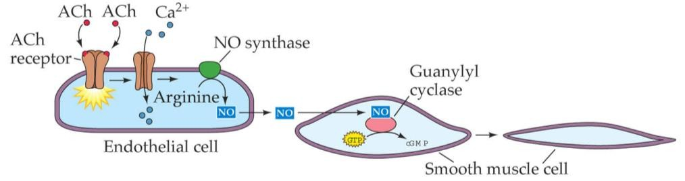

**Tế bào biểu bì**

**Tế bào cơ trơn**

***Hình 17: NO hoạt hóa enzyme guanylyl cyclase kích thích sự hình***

***thành cGMP.***

*. Con đường Ras (Ras protein inhibition) => MAP kinase:

* Ras là một phần của chuỗi bậc thang protein kinase ảnh hưởng đến phân bào. Con đường này được gọi là *cascade* (chuỗi bậc thang) vì mỗi kinase phosphoryl hóa bước kế tiếp.
* Sau khi tín hiệu được thụ thể RTK tiếp nhận, tín hiệu được truyền đến phân tử protein Ras hoạt tính. Qua một số giai đoạn trung gian, tín hiệu được khuếch đại và

chuyển đến protein MAP kinase (MAPK). Nhờ ATP của tế bào làm cho MAP kinase có hoạt tính. MAPK được đưa vào nhân kích hoạt các nhân tố phiên mã.



***Hình 18: Con đường Ras => MAP kinase.***

* Sơ đồ tóm tắt các con đường truyền tín hiệu nội bào:

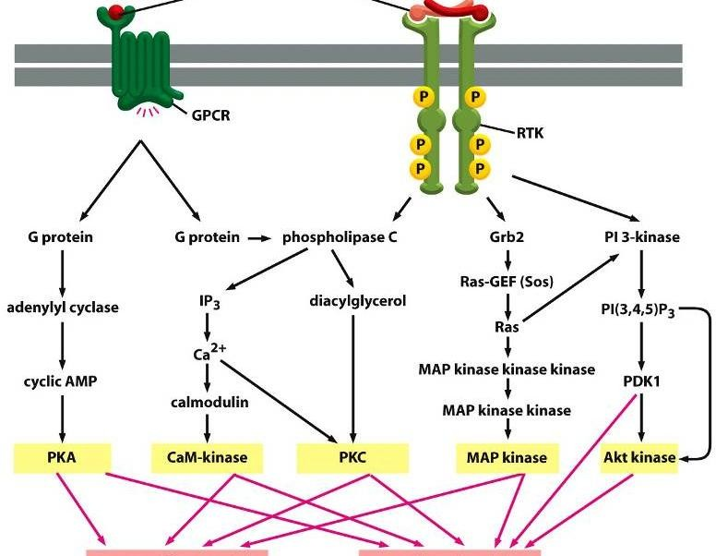

**Các protein điều hòa gen Các protein mục tiêu**

***Hình 19: Các con đường truyền tín hiệu nội bào song song.***

1. **3. Giai đoạn 3:** Đáp ứng tế bào.

* Cuối cùng, 1 con đường truyền tín hiệu sẽ dẫn đến sự điều hòa 1 hay 1 số hoạt động của tế bào. Đáp ứng ở cuối con đường truyền như vậy có thể xuất hiện trong nhân tế bào hoặc trong tế bào chất theo các cách sau:

+ Tế bào phát tín hiệu điều khiển phiên mã hoặc điều khiển hoạt động tế bào chất.

+ Nhiều con đường truyền tín hiệu cuối cùng sẽ điều hòa hoạt động sinh tổng hợp protein, thông thường bằng việc bật hoặc tắt 1 số gen trong nhân.

+ Đôi khi 1 con đường truyền tín hiệu có thể điều hòa hoạt tính của các protein chứ không phải là quá trình tổng hợp chúng, qua đó trực tiếp ảnh hưởng đến các protein biểu hiện chức năng ngoài nhân tế bào.

- Tùy theo loại tín hiệu tác động, loại tế bào nhận và các thụ thể khác nhau, tốc độ trả lời tín hiệu khác nhau. Quá trình trả lời tín hiệu chia làm 2 nhóm: trả lời nhanh và trả lời chậm.

+ Tín hiệu từ thụ thể màng đưa đến protein truyền trong tế bào chất, tiếp đến bộ phận trả lời: rất nhanh (1 giây đến vài phút).

+ Tín hiệu từ thụ thể màng truyền vào nhân, chỉ huy tông hợp protein truyền trong tế bào chất, tiếp đến bộ phận trả lời: rất chậm (vài phút đến hàng giờ).

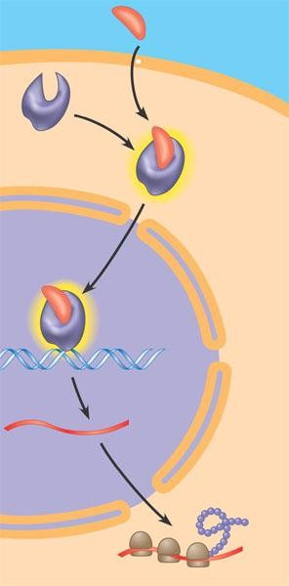

***Hình 20: Thụ thể trong tế bào – đáp ứng điều khiển sự phiên mã trong nhân tế bào.***

# Câu hỏi ôn tập:

1. **1. Câu hỏi trắc nghiệm:**
2. Các chuỗi photporyl hóa liên quan đến một loạt các protein kinase có hiệu quả đối với truyền tin trong tế bào vì:
3. Chúng có tính đặc trưng cho mỗi loài.
4. Chúng luôn dẫn đến các đáp ứng tế bào khác nhau.
5. Chúng có thể khuếch đại tín hiệu ban đầu lên nhiều lần.
6. Chúng trung hòa tác động bất lợi của các photphotase.
7. Số phân tử enzym cần dùng ít và cố định.
8. Sự liên kết của một phân tử tín hiệu vào loại thụ thể nào trực tiếp dẫn đến sự thay đổi nồng độ phân bố của các ion ở hai phía của màng sinh chất?
9. Kinase-tyrosine-thụ thể.
10. Thụ thể kết cặp G-protein
11. Phức kép của kinase-tyrosine-thụ thể hoạt hóa.
12. Kênh ion đóng mở bởi chất gắn
13. Thụ thể bên trong tế bào
14. Điểm đặc trưng của hoạt hóa các kinase-tyrosine-thụ thể là
    1. Sự hình thành phức kép và photphoryl hóa
    2. Sự liên kết của IP3.
    3. Một chuỗi photphoryl hóa.
    4. Thủy phân GTP
    5. Thay đổi hình dạng protein trên kênh vận chuyển.
15. Quan sát nào đã gợi ý Sutherland về sự có mặt 1 chất truyền tin thứ 2 trong tác động của epinephrine ở tế bào gan?
    1. Hoạt tính enzim tỉ lệ thuận với lượng canxium được bổ sung vào dịch chiết không có tế bào.
    2. Các nghiên cứu về thụ thể chỉ ra rằng epinephrine là 1 chất gắn.
    3. Sự phân giải protein chỉ xuất hiện khi epinephrin được bổ sung vào chứa các tế bào nguyên vẹn.
    4. Sự phân giải glicogen được quan sát thấy khi epinephrin và glicogen photphorylase được bổ sung đồng thời.
    5. Epinephrin được biết có ảnh hưởng khác nhau đến các tế bào khác nhau.
16. Sự photphoryl hóa 1 cách phổ biến thường liên quan đến các hiện tượng sau trừ:
    1. Điều hòa phiên mã bởi các phân tử tín hiệu ngoại bào.
    2. Hoạt hóa enzim.
    3. Hoạt hóa thụ thể kết cặp G-protein.
    4. Hoạt hóa các kinase-tyrosine thụ thể
    5. Hoạt hóa các phân tử protein- kinase
17. Các phân tử tín hiệu tan trong lipit như testosteron có thể vượt qua màng của tất cả các tế bào nhưng chỉ ảnh hưởng đến các tế bào đích bởi vì:
    1. Chỉ có tế bào đích mới duy trì được các phân đoạn AND thích hợp.
    2. Các thụ thể bên trong tế bào chỉ có ở tế bào đích.
    3. Phần lớn các tế bào không có NST Y cần thiết.
    4. Chỉ có các tế bào đích mới có các enzim trong phần bào tương có thể truyền tín hiệu từ testosteron.
    5. Chỉ ở tế bào đích testosteron mới có thể khởi đầu chuỗi photphoryl hóa dẫn đến hoạt hóa yếu tố phiên mã.
18. Hãy xem con đường sau : epinephrin → thụ thể kết cặp với G- protein → G- protein→ adenylyl cylclase → cAMP. Chất tin hiệu thứ hai là gì?
    1. cAMP.
    2. G-protein
    3. GTP
    4. Adenylyl cyclase.
    5. Thụ thể kết cặp với G-protein.
19. Kết quả hoạt động của bơm ion là
    1. sự tan của tế bào. b. sự sai khác điện thế qua màng.

c. sự co nguyên sinh. d . trong tế bào tích điện dương.

1. Bệnh đái tháo đường tip II (thường phát triển sau tuổi 40) có nguyên nhân liên quan đến thụ quan nào?
   1. Thụ quan liên kết với prôtêin G. b. Thụ quan - tirôzinkinaza.

c. Thụ quan - kênh iôn. d. Cả 3 thụ quan trên.

1. Đặc trưng của thụ thể liên kết với prôtêin G là
   1. thường chỉ liên kết với chất gắn đặc trưng.
   2. có thể đồng thời hoạt hóa nhiều con đường truyền tin và dẫn đến đáp ứng của các tế bào khác nhau.
   3. có thể liên kết với bất kì chất nào.
   4. nằm trong trong tế bào chât.

# 5.2. Câu hỏi tự luận:

*Câu 1*: Protein kinase là gì và vai trò trong quá trình truyền tín hiệu của nó như thế nào ?

Trả lời :

* + - Protein kinase là enzim chuyển 1 nhóm photphat từ 1 ATP sang 1 phân tử protein khác và thường làm hoạt hóa protein này.
    - Nhiều con đường truyền tin là tập hợp chuỗi tương tác của các protein kinase mà trong đó mỗi một protein kinase được phophoryl hóa sẽ trở thành trạng thái hoạt hóa, sau đó nó lại photphoryl hóa pr kinase tiếp theo trong chuỗi truyền C
    - Chuỗi truyền như vậy sẽ truyền tín hiệu từ ngoài tế bào tới các protein gây đáp ứng tế bào.

*Câu 2:* Bằng cách nào đáp ứng của một tế bào đích đối với hoocmon có thể khuếch đại hàng triệu lần ?

Trả lời :

Tại mỗi bước trong một chuỗi phản ứng hoạt hóa theo trình tự, một phân tử hay một ion nhất định có thể hoạt hóa nhiều phân tử thành dạng hoạt động ở bước tiếp theo.

*Câu 3:* Với cùng một phân tử tín hiệu mà các tế bào có thể xảy ra các đáp ứng khác nhau ?

Trả lời :

* Thụ thể khác nhau cùng tiếp nhận một phân tử tín hiệu sẽ gây ra các đáp ứng khác nhau ở các tế bào khác nhau.
* Các tế bào có cùng thụ thể nhưng có sự tham gia của các protein khác nhau ở các tế bào khác nhau.

*Câu 4:* Tại sao người bị tiêu chảy do nhiễm vi khuẩn nhanh chóng mắc bệnh tiêu chảy cấp và nếu không được điều trị kịp thời có thể gây tử vong ?

Trả lời :

* Vi khuẩn gây tiêu chảy sẽ cư trú ở lớp lót ruột và tiết ra độc tố.
* Độc tố làm biến đổi G-protein trong việc con đường điều hòa lượng muối và nước.
* Do G-protein bị biến đổi nên GTP không bị thủy phân thành GDP làm cho enzim adenylyl cylase luôn đươc hoạt hóa → cAMP luôn được tạo ra.
* Nồng độ cAMP trong tế bào ông tiêu hóa cao làm chúng tiết 1 lượng muối lớn kèm theo nước.

*Câu 5:* Tại sao cafein có tác dụng không gây buồn ngủ ?

Trả lời :

* Cafein có cấu tạo gần giống với andesin, cafein là chất ức chế cạnh tranh với andesin nên cafein sẽ gắn vào thụ thể màng sau xinap không gây ức chế hoạt động của hệ thần kinh.

- Cafein là chất ức chế enzim cAMP- photphodiesteaza nên cAMP không bị phân hủy thành ATP nên adrenalin luôn được giải phóng gây hưng phấn hệ thần kinh → không gây buồn ngủ.

*Câu 6:* Nếu tiêm HM kích hoạt sắc tố (MSH) vào trong dịch mô dưới da ếch thì da ếch trở nên đen thẫm, còn nếu tiêm vào bên trong tế bào biểu bì da thì không có tác dụng, tại sao?

Trả lời

MSH là HM có bản chất là prôtêin nên muốn có tác dụng thì phải được thụ quan màng của TB biểu bì nhận biết và liên kết với chúng. Phức hợp HM - thụ quan sẽ phát động phản ứng chất thông tin thứ hai AMPv, kích thích sự phân bố của các hạt mêlanin ra ngoại vi tế boà biểu bì da.

*Câu 7:* Các nhận định sau đây đúng hay sai? Giải thích?

1. Các hoocmoon steroit sẽ được gắn vào thụ quan trong màng để truyền tín hiệu.
2. Chất gắn là chất truyền tin thứ 2.
3. Việc hình thành chất truyền tin thứ 2 nhằm khuếch đại lượng thông tin.
4. Trên màng sau xinap các thụ quan tiếp nhận các chất trung gian thần kinh cũng đồng thời là các kênh iôn.

Trả lời.

1. Sai . Hoocmon steroit có bản chất là lipit, sẽ được vận chuyển trực tiếp qua màng và được thu nhận nhờ các thụ quan trong tế bào chất.
2. Sai . Chất gắn là chất truyền tin thứ nhất
3. Đúng.
4. Đúng

*Câu 8:*

1. Chất adrênalin gây đáp ứng ở tế bào gan bằng phản ứng phân giải glicôgen thành glucôzơ, nhưng khi tiêm adrênalin vào tế bào gan thì không gây được đáp ứng đó. Giải thích tại sao có hiện tượng trên?
2. Các tế bào của cơ thể động vật có thể truyền tin với nhau bằng cách tế bào này tiết ra các tín hiệu, còn tế bào kia tiếp nhận tín hiệu. Hãy nêu các cách tiếp nhận tín hiệu của tế bào?

*Trả lời.*

1. - Adrênalin (epinephrin) tác động lên tế bào gan bằng cách liên kết đặc thù với thụ thể màng,

- Phức hệ [adrênalin/thụ thể] hoạt hóa prôtêin G, prôtêin G hoạt hóa enzym adênylat – cyclaza, enzym này phân giải ATP → AMP vòng (cAMP), cAMP hoạt hóa các enzym kinaza, các enzym này chuyển nhóm phosphat và hoạt hoá enzym glicôgen phosphorylaza là enzym xúc tác phân giải glicôgen thành glucôzơ. Tiêm adrênalin trực tiếp vào trong tế bào không gây đáp ứng do thiếu thụ thể màng.

1. Các cách tiếp nhận tín hiệu của tế bào:

+ Nhận tín hiệu bằng thụ thể trên màng tế bào.

+ Nhận tín hiệu bằng thụ thể trong tế bào chất.

*Câu 9:*

1. Đáp ứng của tế bào với các tín hiệu phụ thuộc yếu tố nào ?
2. Tại sao cả tế bào gan và cơ tim cùng tiếp xúc với các tín hiệu (hoormon) có trong máu nhưng chúng đáp ứng với tín hiệu này mà không đáp ứng với tín hiệu khác
3. Có những loại tế bào cùng đáp ứng với một loại tín hiệu nhưng cách đáp ứng của chúng lại khác nhau?
4. Đáp ứng của tế bào phụ thuộc:

+ Đặc thù của protein thụ thể.

Trả lời.

+ Đặc thù của các protein truyền tin.

+ Đặc thù của các protein thực hiện đáp ứng.

1. - Các tế bào khác nhau có các thụ thể khác nhau (do chúng biểu hiện các nhóm gen khác nhau).

c.

+ Các tế bào khác nhau có thụ thể giống nhau, tiếp nhận kích thích giống nhau nhưng do protein truyền tin khác nhau nên đáp ứng khác nhau

+ Các tế bào con có sự liên hệ chéo giữa các con đường truyền tin nên đáp ứng với các tín hiệu khác nhau.

*Câu 10:* Chất acetylcholine là chất gây giãn cơ trơn của mạch máu. Bằng kiến thức về sự truyền tin giữa các tế bào, hãy giải thích hiện tượng giãn cơ?

Trả lời.

* Tại tế bào biểu bì:

+ Phân tử tín hiệu acetylcholine liên kết vào thụ thể trên màng sinh chất dẫn đến hoạt hoá phospholipase C phân cắt một loại phospholipid trên màng tạo IP3

+ IP3 liên kết vào kênh calcium đóng mở bởi IP3 trên mạng nội chất và trên màng sinh chất, khiến nó mở ra, làm cho nồng độ Ca2+ trong tế bào chất tăng lên, Ca2+ hoạt hoá enzim NO synthase tạo NO

* Tại tế bào cơ trơn:

+ NO khuếch tán nhanh từ tế bào biểu bì đến các tế bào cơ trơn kế cận để hoạt hoá enzim guanynyl cylcase xúc tác quá trình chuyển hoá GTP thành cGMP kích thích Ca2+ di chuyển vào mạng nội chất qua kênh calcium.

+ Nồng độ Ca2+ trong tế bào cơ trơn giảm khiến cho phần đầu của myosin tách

khỏi actin gây hiện tượng giãn cơ.

*Câu 11:* Adrenalin là một loại hoocmon gây đáp ứng tế bào gan bằng phản ứng phân giải glycogen thành glucozo, còn hoocmon testosterone hoạt hóa các gen quy định tổng hợp enzim gây phát triển các tính trạng sinh dục thứ cấp ở nam giới. Cơ chế thu nhận và truyền đạt thông tin qua màng đối với 2 loại hoocmon này có gì khác nhau?

Trả lời

- Đối với adrelanin :

+ Không trực tiếp qua màng, nên được tế bào đích thu nhận nhờ các thụ thể đặc trưng trên màng →phức hệ Adrelanin – thụ quan.

+ Phức hệ Adrelanin – thụ quan hoạt hóa pr Gs màng → hoạt hóa ezim adenicylaza → xúc tác chuyển hóa ATP thành AMP vòng → AMP vòng kích hoạt các enzim phân giải glycogen thành glucozơ.

* Đối với testostereon: Là loại HM steroid được vận chuyển qua màng vào trong

tế bào chất → liên kết với các thụ quan nội bào → phức hệ testostereon – thụ quan. Phức hệ này đi vào nhân tế bào và hoạt hóa các gen qui định tổng hợp các enzim và protein gây phát triển các tính trạng sinh dục thứ cấp ở nam.

*Câu 12:*

1. Sự truyền tín hiệu từ các thụ thể insulin gây ra những hậu quả gì? Giải thích?
2. Trong quá trình truyền tin có sử dụng chung 1 số protein. Điều này có ý nghĩa gì?

Trả lời

a.

* Có thể gây hậu quả ngắn hạn và dài hạn:

+ Trường hợp ngắn hạn: insulin kích thích khả năng của các tế bào hấp thu glucozo. Đó là hậu quả của co đương truyền tín hiệu khởi sự bằng việc gắn insulin vào thụ thể của nó.

+ Trường hợp dài hạn: insulin kích thích tổng hợp các protein mới, như protein tham gia vận chuyển cholesterol và các lipit khác vào huyết tương.

b.

* Giúp tế bào tiết kiệm được 1 số protein cần tổng hợp cho hoạt động sống của nó.
* Một số protein cùng di chuyển với nhau nhờ liên kết với 1 phân tử protein khung

=> tăng tốc độ và tính chính xác của quá trình truyền tin giữa các tế bào.

*Câu 13:* Mô tả con đường tín hiệu auxin ở thực vật?

Trả lời

Trong sự vắng mặt auxin, protein kìm hãm (repressor) phiên mã (gọi là Aux/IAA) gắn và ức chế protein điều hòa gen (gọi là nhân tố đáp lại-auxin, ARF –auxin-response factor), mà nó cần cho sự phiên mã của các gen đáp lại auxin. Các protein receptor auxin chủ yếu ở trong nhân và một phần của các phức hợp ligase ubiquitin.

Khi được hoạt hóa bởi gắn auxin, các phức hợp receptor-auxin phục hồi (recruit) các phức hợp ubiquitin ligase làm ubiquityl hóa các protein Aux/IAA, đánh dấu chúng cho sự phân hủy trong các proteasome. ARF lúc này tự do hoạt hóa sự phiên mã của các gen chịu trách nhiệm-auxin. Có nhiều các ARF, các protein Aux/IAA, và các receptor auxin hoạt động.

*Câu 14:* Nguyên nhân của bệnh đái tháo đường tip II là gì?

Trả lời

Bệnh đái tháo đường tip II (thường phát triển sau tuổi 40) có nguyên nhân sai lệch trong thụ quan của insulin nên insulin không truyền đạt được thông tin để phát huy tác dụng làm giảm lượng glucozơ trong máu (khác với đái tháo đường tip I là dạng thiều hẳn HM insulin do tế bào của tuyền tuỵ không sản xuất được insulin do sai lệch di truyền - xuất hiện khi còn trẻ).

*Câu 15:* HM glucagon do tuyến tuỵ tiết ra có tác dụng hoạt hoá các tế bào gan phân giải glicogen thành glucôzơ. Em hãy mô tả cơ chế tác động và truyền tin của glucagôn đối với tế bào gan?

Trả lời

Glucagon đóng vai trò tín hiệu là một chất gắn (ligand) có khả năng liên kết đặc trưng với thụ quan màng. Phức hệ ligand- receptor đến lượt mình lại làm hoạt hoá một protein bên cạnh gọi là protein - truyền đạt (protein Gs). Sự hoạt hóa protein Gs kéo theo sự chuyển đổi GDP thành GTP. Dưới tác dụng của GTP, Gs thay đổi hình thù và liên kết với ezim nội màng là adenincyclaza. Enzim này được hoạt hoá biến đổi ATP thành AMPv. Khi quá trình hoạt hoá đã xong, HM glucagon tách khỏ thụ quan màng và lấy lại hình thù ban đầu, như vậy thông tin đã được truyền vào trong tế bào. Với lượng HM 10-8 - 10-12 mol sẽ sinh ra lượng AMPv là 10-3 mol, như vậy thông tin đã khuếch đại 105 - 109 lần. AMPv hạot hoá enzim photphorilaza là enzim có tác dụng phân giải glicogen là glucozơ.

# Kết luận:

**PHẦN BA: KẾT LUẬN**

Chuyên đề **"Truyền tin tế bào"** tập trung vào hai nội dung cơ bản. Nội dung thứ nhất là: Cung cấp các kiến thức về truyền tin tế bào. Nội dung thứ hai là sưu tầm một số câu hỏi trắc nghiệm và tự luận để làm rõ nội dung lý thuyết, qua đó giúp học sinh rèn luyện kĩ năng trả lời câu hỏi, đồng thời giúp giáo viên giảng dạy thuận lợi hơn.

# Đề nghị:

Việc tìm hiểu, nghiên cứu cơ chế tiếp nhận và xử lý thông tin tế bào là cần thiết để đem lại hiểu biết và phương hướng ứng dụng đa dạng của nó trong công nghệ sinh học. Khi chúng ta nắm rõ bản chất cơ cấu hoạt động trao đổi thông tin của tế bào, thật là hữu ích khi chúng ta muốn can thiệp vào hoạt động sống của các chủng hoặc mô hoạt động theo ý muốn của chúng ta. Chúng thúc đẩy sự phát triển của ngành sinh học phân tử, đặc biệt trong việc tìm kiếm những phương pháp chữa trị bệnh tật và củng cố sức khỏe cho con người. Thế kỷ 21, thế kỷ của công nghệ sinh học, để làm chủ kiến thức liên quan đến sự sống này thì những hiểu biết về trao đổi thông tin của tế bào là không thể thiếu.

Tuy nhiên, do điều kiện và thời gian viết chuyên đề của chúng tôi còn hạn chế. Vì vậy, những kết quả nghiên cứu trên đây mới chỉ là bước đầu, chúng tôi hy vọng sẽ có những đề tài nghiên cứu sâu sắc hơn về truyền tin giữa các tế bào từ đó ứng dụng những kiến thức này vào thực tiễn đời sống, ứng dụng trong các ngành Sinh học khác nhau. Chuyên đề của chúng tôi chắc hẳn không tránh khỏ những thiếu sót, nên rất mong nhận

được sự góp ý tận tình của các bạn đồng nghiệp để chuyên đề hoàn thiện hơn!

**TÀI LIỆU THAM KHẢO**

1. Công nghệ sinh học. PGS. TS. Nguyễn Như Hiền. NXB Việt Nam, 2011.
2. Giáo trình Sinh học tế bào. PGS.TS. Nguyễn Như hiền. NXB Giáo dục, 2008.
3. Sinh học, Campbell Reece, NXB Giáo dục, 2011.
4. Tài liệu chuyên sinh hoc trung học phổ thông. Sinh học tế bào**.** Nguyễn Như Hiền (chủ biên). NXB Giáo dục Việt Nam, 2011.
5. Tế bào học (Tái bản lần thứ 2). Nguyễn Như Hiền, Trịnh Xuân Hậu. NXB Đại học Quốc Gia Hà Nội, 2004.
6. Tài liệu được chia sẻ bởi Website VnTeach.Com
7. https://www.vnteach.com